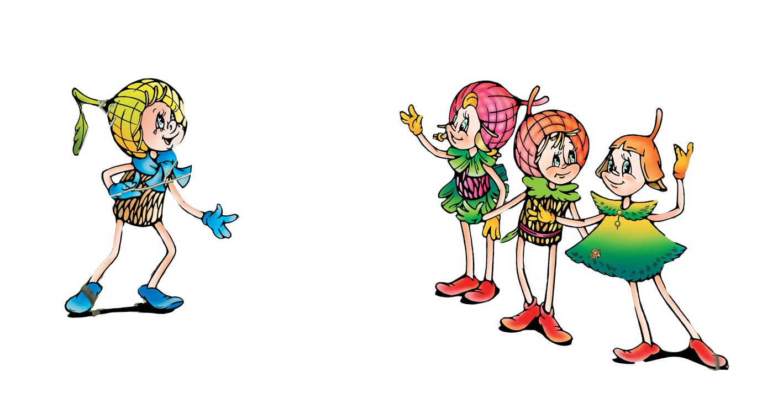
Описание стенда «Эколята - Дошколята». На Всероссийский конкурс на лучший стенд «Эколята - Дошколята» и «Эколята - молодые защитники природы». Номинация: «Эколята - Дошколята» - воспитанники дошкольных образовательных организаций, возраст 5- 7 лет. Автор - оформитель: воспитатель МКДОУ Баганского детского сада №2 «Солнышко» старшей группы «Пчелки» (дети 5-6 лет) Миронова Ольга Сергеевна.

Воспитание любви к природе, её животному и растительному миру должно осуществляться постоянно, потому что формирование отношения к стране и государству, где живёт человек, начинается с детства.
Мы формируем у детей первичное представление об окружающем мире, экологической культуре, культуру природолюбия, отношение к родной природе, малой Родине, своему Отечеству, через участие в федеральном природоохранном социально-образовательном проекте «Эколята – Дошколята».
Стенд создан для того, чтобы дети дошкольного возраста понимали неразрывную связь человека и природы, ее ценности для человека; понимали всю важность сохранения, охраны и спасения природы для выживания человечества на земле; расширить общий кругозор и способствовать развитию творческих способностей детей.
Цель создания: формирование у ребёнка богатого внутреннего мира и системы ценностных отношений к природе, её животному и растительному миру, развитие внутренней потребности любви к природе и, как следствие, бережного отношения к ней, воспитание у ребёнка культуры природолюбия.
Задачи уголка «Эколята - Дошколята»:
- формирование у воспитанников дошкольных образовательных организаций и учащихся образовательных организаций системы ценностных отношений к природе, культуры природолюбия;
- расширение общего кругозора, развитие творческих и интеллектуальных способностей;
- развитие потребности принимать активное участие в природоохранной и экологической деятельности в сохранении природы родного края.
В нашей группе два стенда «Эколята −Дошколята». Один стенд находится в приемной группы, второй находится в игровой.
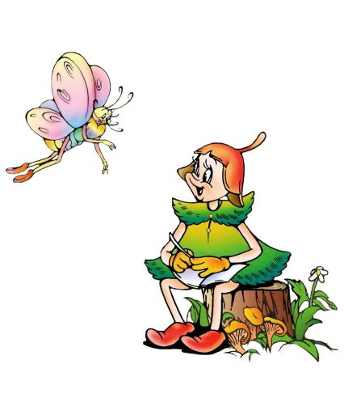
В приемной группы, стенд содержит информацию: название уголка «Эколята – дошколята», девиз, логотип, гимн, в разделе «Клятва» расположен текст клятвы для посвящения детей в Эколят –Дошколят, правила «Азбуки Природолюбия» («Береги природу», «Заповеди природы», «Заботься о природе», так же фотографии о развлечениях, наблюдениях, экспериментировании, экологических акциях «Посадка желудя», «Высаживание на территории ДОУ саженцев дуба», грамоты детей победителей экологических конкурсов (Всероссийский конкурс детских рисунков «Эколята – друзья защитники природы», международный игровой конкурс по естествознанию "ЧЕЛОВЕК И ПРИРОДА"), которые проводились и проводятся с детьми; правила поведения на природе; информация для родителей. Эколят - Дошколят сопровождают сказочные герои − Эколята: Шалун, Умница, Елочка и Тихоня.
В игровой в экологическом уголке собраны художественные произведения о природе: сказки, рассказы, загадки, стихи, картотека экологических игр, пословицы и поговорки, а также совместно с детьми изготовили лепбук «Берегите природу», который разместили в уголке «эколят». Данный стенд (уголок) позволяет детям в свободном доступе пользоваться содержимым уголка, а, так же дополнять его своими поделками и рисунками.
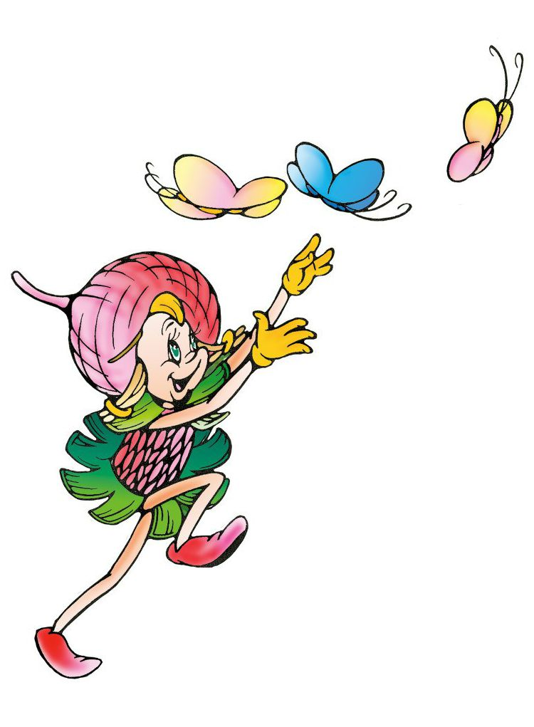
Стенд «Эколята - Дошколята» как форма организации образовательной деятельности помогает лучше понять и запомнить материал по заданной теме, отличный способ повторения пройденного материала, ребенок учится самостоятельно собирать и организовывать информацию, развивает мышление, внимательность, развитие речи, мелкую моторику. Таким образом в игровой форме, ненавязчиво узнают и закрепляют информацию. Когда ребенок сам действует с объектами, он лучше познает окружающий мир, поэтому приоритет в работе с детьми следует отдавать практическим методам. обучения.

